**Мнемотехника – как средство развития связной речи детей дошкольного возраста**

**Карпенко Л. В.**

Воспитатель

КГКП «Санаторный ясли - сад № 49 города Павлодара»

«Учите ребёнка каким-нибудь неизвестным

ему пяти словам - он будет долго

и напрасно мучиться,

но свяжите двадцать таких

слов с картинками, и он усвоит на лету».

К.Д. Ушинский

Проблема развития связной речи детей известна многим педагогам. Устанвлено, что в дошкольном возрасте проявляются существенные различия в уровне речи детей. Что и показывает опыт моей педагогической деятельности. Главной и основной задачей развития связной речи детей, является совершенствование монологической речи, которая решается через различные виды речевой деятельности, а именно: через пересказ литературных произведений, через составление описательных рассказов о предметах, природных объектах и явлениях, создания творческих рассказов, заучивания стихотворений, а так же составления рассказов по картине.

Все вышеперечисленные виды речевой деятельности актуальны при работе над развитием связной речи детей дошкольного возраста. И для того, чтобы достигнуть хороших и высоких результатов, я решила использовать в своей работе нетрадиционную форму работы по развитию связной речи у детей дошкольного возраста, а именно - мнемотехнику.

Мнемотехника, - система различных приёмов, облегчающих запоминание и увеличивающих объём памяти путём образования дополнительных ассоциаций, организация учебного процесса в виде игры. Использование мнемотехники в настоящее время становиться более востребованной. Секрет мнемотехники заключается в том, что когда человек в своём воображении соединяет несколько зрительных образов, мозг фиксирует эту взаимосвязь. И в дальнейшем при припоминании по одному из образов этой ассоциации мозг воспроизводит все ранее соединённые образы.

Как и любой принцип обучения строится по правилу - от простого к сложному, так же и мнемотехника основывается на этом же принципе. Я начинала свою работу с простых мнемоквадратов, затем перешла к мнемодорожкам, а уже позже - к мнемотаблицам.

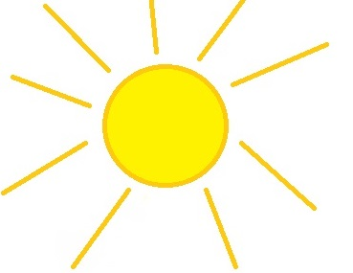

**Рис. 1 Мнемоквадрат**

|  |  |  |  |
| --- | --- | --- | --- |
|  |  |  |  |
| Дима | лепит | много | рыбок. |

**Рис.2 Мнемодорожка**

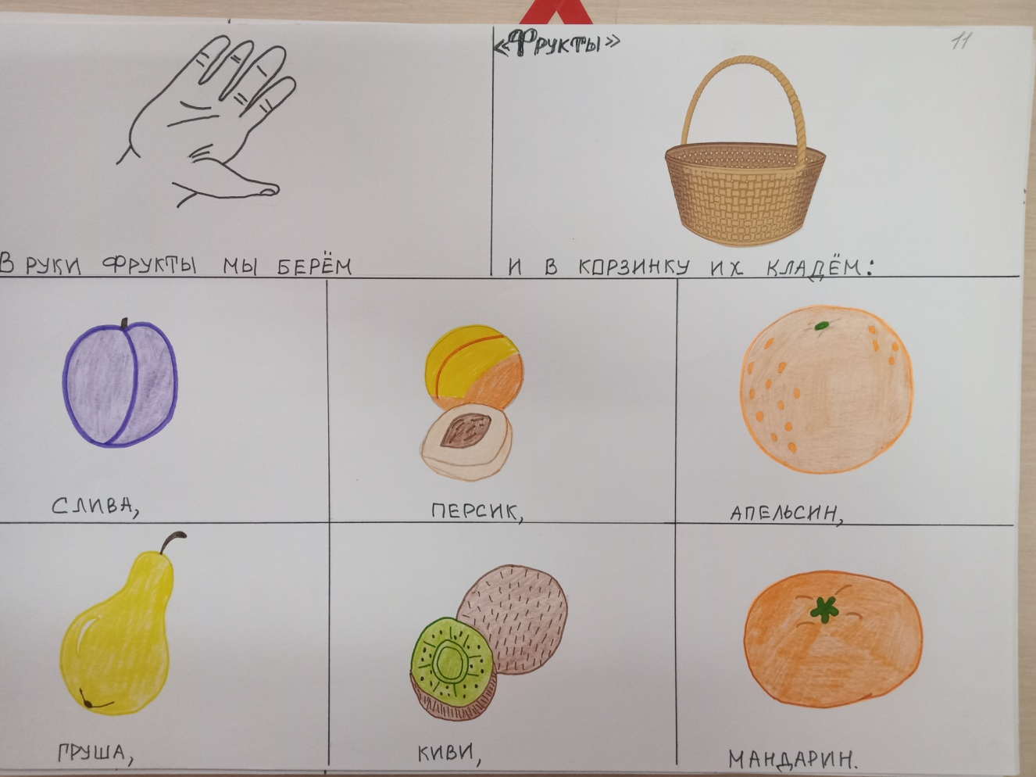

**Рис.3 Мнемотаблица**

Содержание мнемотаблицы - это графическое или частично графическое изображение персонажей сказки, явлений природы, некоторых действий и др. путем выделения главных смысловых звеньев сюжета рассказа. Нужно изобразить условно-наглядную схему, так, чтобы нарисованное было понятно детям.

Схемы мнемотаблиц служат дидактическим материалом в моей работе по развитию связной речи детей. Я их использую для: обогащения словарного запаса, обучению по составлению рассказов, пересказов художественных произведений, отгадывании и загадывании загадок, заучивании стихотворений

В работе с детьми младшего дошкольного возраста - сначала использовала простые мнемотаблицы схем умывания, одевания, знакомила детей с символами – показывала им картинки этих символов и объясняла, что они означают. Картинки были понятны для восприятия детей младшего возраста. Постепенно вводила контурные или схематичные изображения предметов. Когда дети научились понимать и читать символы, начала использовать мнемоквадрат –изображение, обозначающее одиночное слово, словосочетание или простое предложение. Проводила с детьми дидактические игры «Подскажи словечко», «Найди пару» и другие.

После того когда дети научились читать одиночные схемы, начала работу с мнемодорожками, состоящими из 2 - 4 символов. Например, при описании предметов предлагала детям символы для обозначения цвета, величины, формы, действия с предметом. Этот же приём   использовала для работы с загадкой.  На этом же этапе, используя мнемодорожки, учила детей составлять простые предложения из 2-3 слов.

      Далее    начала работу с мнемотаблицами. При знакомстве с мнемотаблицей, сначала рассматриваем с детьми таблицы и разбираем то, что на ней изображено, расшифровываем информацию, т.е. преобразовываем из абстрактных символов в образы, затем пересказываем информацию (сказки, рассказы, стихотворения) с опорой на символы (образы).

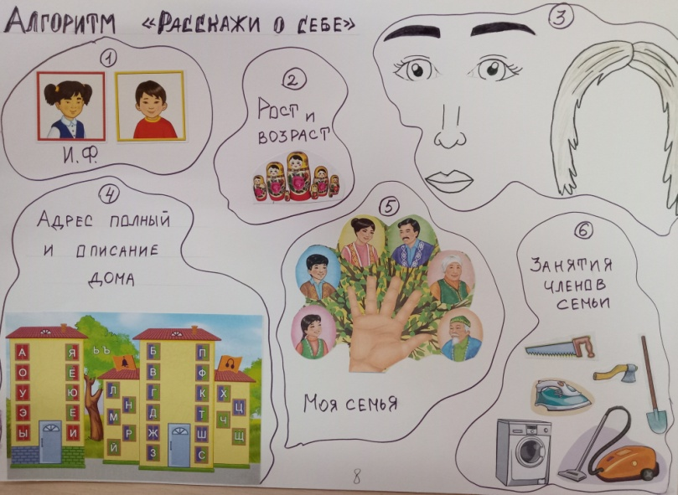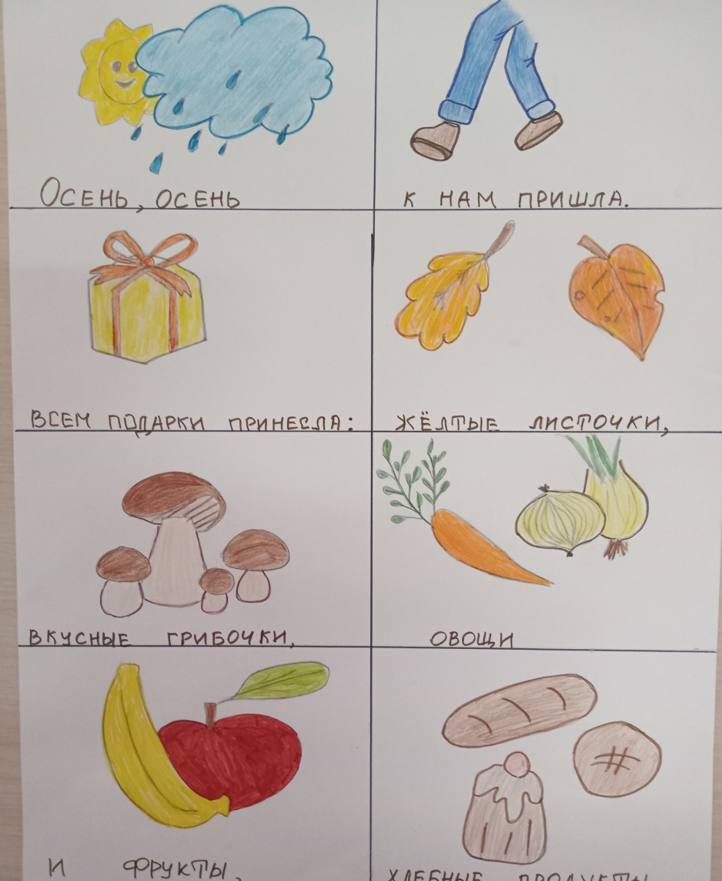

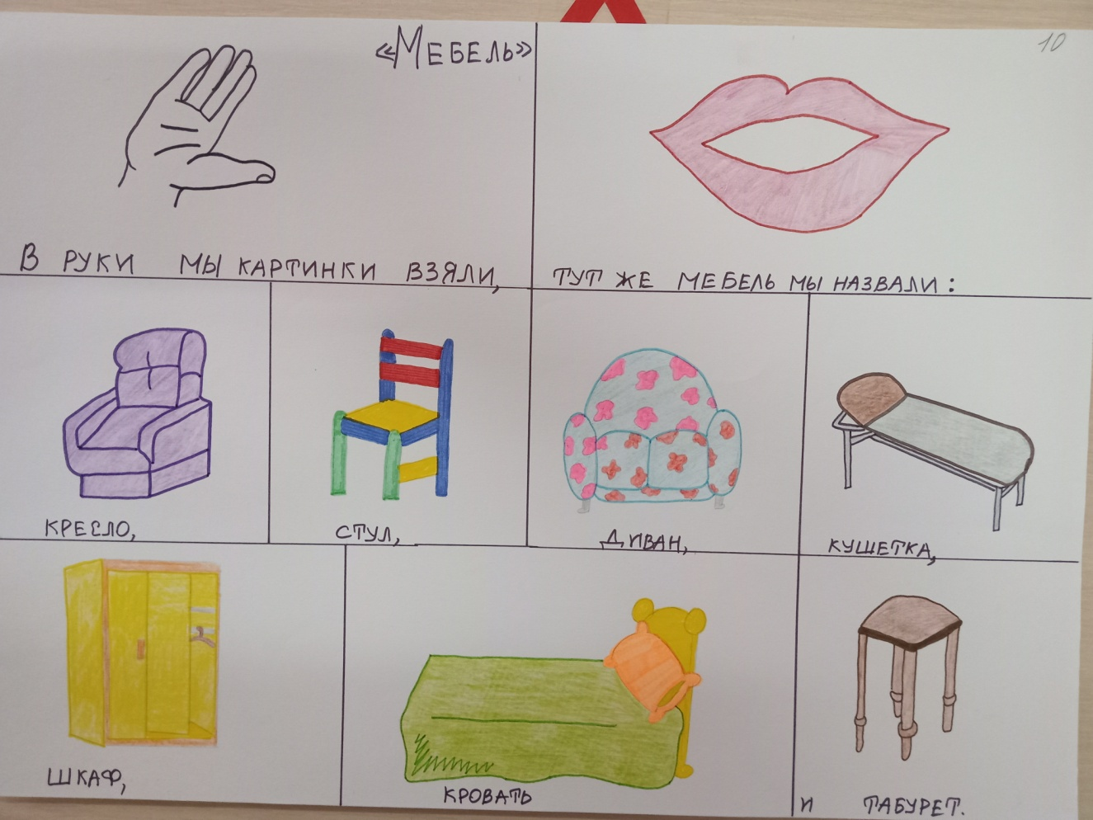

       В работе использовались практические, словесные, наглядные методы**.**Все методы и приемы использовала в комплексе, развивала речь, внимание, память, воображение.

     Организация предметно-развивающей среды, при которой процесс развития связной речи будет проходить, более эффективно является важным условием решения поставленных задач. При организации предметно-развивающей среды учитывала: любознательность, исследовательский интерес и творческие способности детей, индивидуальные социально-психологические особенности, особенности эмоциональной личности.

       Опираясь на опыт педагогов, изготовила мнемотаблицы для составления описательных рассказов о посуде, одежде, птицах, животных, об игрушках, овощах и фруктах, подобрала модельные схемы, мнемотаблицы по блокам "Весна", "Лето", "Зима", "Осень" для систематизации знаний детей о сезонных изменениях. Для составления мнемотаблиц использую картинки и изображения-символы предметов, найденных в сети Интернет.   В работе с детьми младшего дошкольного возраста применяю, цветные мнемотаблицы, так как в памяти у детей быстрее остаются отдельные образы: трава – зеленая, медведь – коричневый, лиса – рыжая, и т.д.  Такие схемы помогают детям самостоятельно определить главные свойства и признаки предмета, установить последовательность изложения выявленных признаков; обогащают словарный запас детей.

     Для более эффективной работы по развитию связной речи детей, необходима, конечно же, и помощь родителей, ведь только работая в единстве можно добиться высоких результатов в развитии детей. В родительских уголках размещала консультации, показывала им таблицы, организовывала мастер-классы, рассказывала, где в сети Интернет можно найти мнемотаблицы, как их изготовить, и как с ними работать.

Используя данную методику в работе с детьми младшего дошкольного возраста, пришла к выводу, что мнемотаблицы   эффективны в работе с детьми дошкольного возраста т.к. увлекают детей, превращая занятие в игру. В дошкольном возрасте преобладает наглядно-образное мышление, и запоминание последовательности действия носит в основном непроизвольный характер, зрительный образ, сохранившийся у ребенка после прослушивания произведений, который сопровождается просмотром рисунков, способствует более быстрому запоминанию текста, а затем и пересказать его. Схемы мнематаблиц нужно использовать в качестве наглядного материала при составлении описательных и повествовательных рассказов, заучивания потешек и стихотворений, загадывании загадок.

     При использовании мнемотаблиц для развития речи детей младшего дошкольного возраста, практически все дети группы применяют обобщающие слова, различают и называют существенные детали и части предметов, отчётливо произносят слова, умеют согласовывать прилагательные с существительными в роде, числе, падеже. Ребята с интересом рассказывают о какой-либо из своих игрушек, передают содержание художественных произведений, более полно и последовательно излагают свои мысли. С интересом инсценируют отрывки из знакомых сказок, быстро заучивают стихотворения и фольклорные произведения. При использовании мнемотаблиц расширился круг знаний об окружающем мире. У детей появилась уверенность, снизилась, застенчивость, развивается коммуникативная речь. Хороший уровень развития речи помогает общению, облегчает процесс социализации.

Хочу сказать, что мнемотаблицами не ограничивается вся работа по развитию связной речи у детей. Это – прежде всего как начальная, «пусковая», наиболее значимая и эффективная работа, так как использование мнемотаблиц позволяет детям легче воспринимать и перерабатывать зрительную информацию, сохранять и воспроизводить её.

Совместно с работой по мнематаблицам так же нужно использовать настольно-печатные игры, речевые игры, которые помогают детям научиться классифицировать предметы, развивать речь, зрительное восприятие, образное и логическое мышление, внимание, наблюдательность, интерес к окружающему миру, навыки самопроверки.